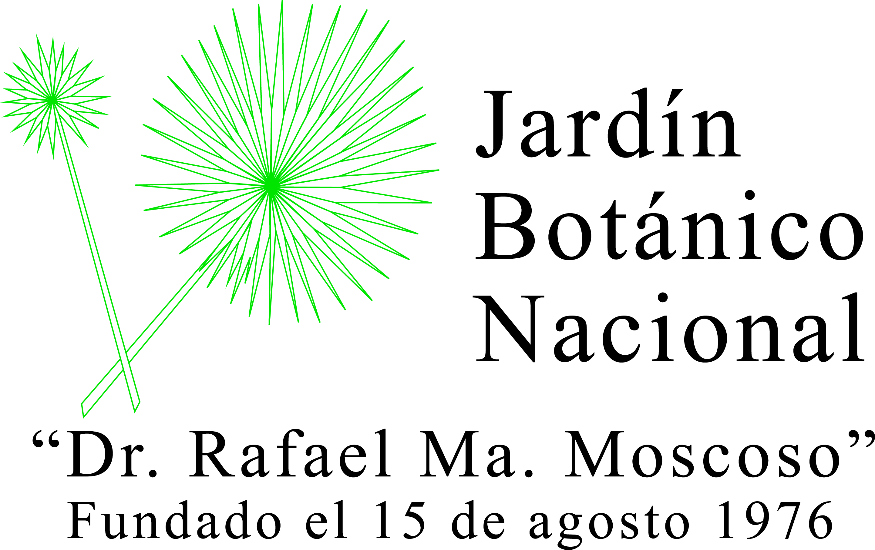
Tercer informe de seguimiento de los trabajos del comité de Ética de Jardín Botánico Nacional Dr. Rafael M. Moscoso
3er
(Actividades Más relevantes)
- Se le realizó una encuesta a 109 servidores en nuestra institución sobre los conocimientos en ética pública.
- Se realizó el informe al portal de transparencia donde se verificaron las informaciones colocadas en el portal, y está trabajando en la mejoría de dichas calificaciones.
- Se realizó esta auditoría al Comité de compra.
- Tenemos los formularios, y siempre se les coloca en los murales. Y por medio de correo electrónico se les informa.
- (03) Se realizaron Todas las reuniones

Comité de ética del Jardín Botánico Nacional

